*〘第４回障害者＆健常者モルック交流大会〙*

参加者募集

１　日　　時　　令和7年9月27日（土）【雨天中止】

　　　　　　　　受付　午前10時から　　開会　午前10時20分

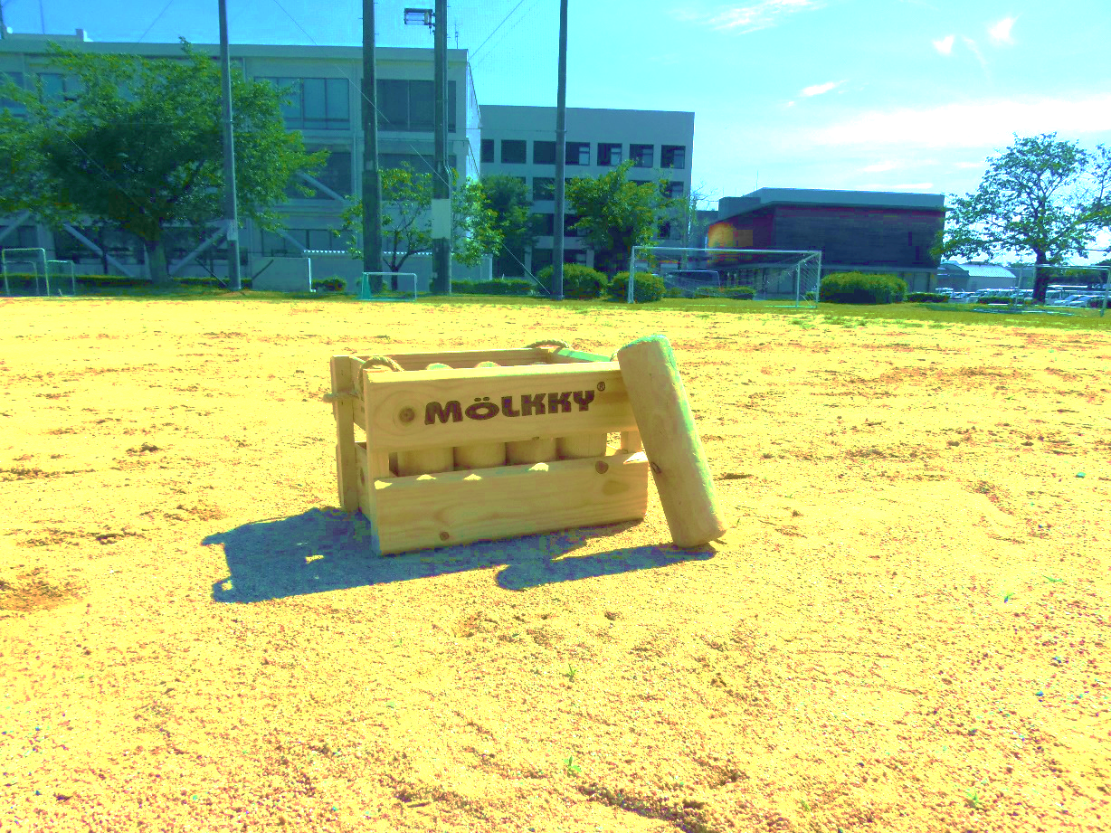２　会　　場　　中川原公園グラウンド

３　主　　催　　たつの市教育委員会

４　実施種目　　モルック

５　参加資格　　小学生以上

６　定　　員 　45名程度（1名から申し込みＯＫ）

７　参 加 料　 　無料

８ 申込方法　　申込用紙に必要事項を記入し、たつの市内各体育館窓口で申込ください。

　　　　　　　　（龍野体育館・新宮スポーツセンター・揖保川スポーツセンター・御津体育館）

９ 問い合わせ先　　スポーツ振興課 （TEL　63－2261　　FAX　63－4470）

１０ 申込締切　　令和7年9月14日（日）

１１ そ の 他　 大会中の事故については、応急処置はしますが、その後の責任は一切負いません。

――　――　――　き　――　り　――　と　――　――　り　――　――　せ　――　――　ん　――　――　――

*「第4回障害者＆健常者モルック交流大会」* ***参 加 申 込 書***

|  |
| --- |
| チーム名 |
| ふりがな |
|  |

|  |  |  |  |  |  |  |
| --- | --- | --- | --- | --- | --- | --- |
|  | ふりがな | 性別 | 住所 | 電話番号 | 学年・年齢 | 障害の有無 |
| 氏名 |
| １ |  | 男・女 |  |  |  | 有・無 |
| ２ |  | 男・女 |  |  |  | 有・無 |
| ３ |  | 男・女 |  |  |  | 有・無 |
|  | その他、配慮すべきことがあれば記載してください。 | | | | | |